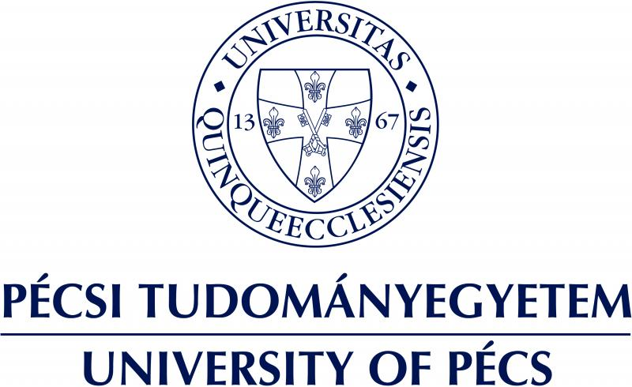


Közel 1,4 Mrd Ft támogatást kapott a PTE kutatásfejlesztésre ipar és digitalizáció témában

A Nemzeti Kutatási, Fejlesztési és Innovációs Hivatal TÉMATERÜLETI KIVÁLÓSÁGI PROGRAM 2021 NEMZETI KUTATÁSOK alprogramjának keretében „A hazai vállalatok szerepének növelése a nemzet újraiparosításában” című projekt további 4 évre kapott támogatást, összesen 1,386 Mrd forint értékben. Az alprogram célja, hogy a felsőoktatási intézmények szakmai kiválóságára építve olyan tématerületi kutatásfejlesztési programokat bonyolítsanak le, amelyek előmozdítják a civilizációs kihívásokra adott válaszok kidolgozását, és további fejlesztési és innovációs folyamatokat indítanak el intézményen belül, miközben a kutatások eredményei jelentős társadalmi, gazdasági hatásokkal is járnak.

Dr. Vörös József professzor, a projekt szakmai vezetője elmondta: „A projekt koherens folytatása a korábbi Kiválósági Programok (2019-2021) keretében a Pécsi Tudományegyetem (PTE) Közgazdaságtudományi Karon (KTK) megkezdett kutatási munkának. Kézenfekvő volt ezért a korábbi pillérekre építeni az új koncepciót is, melynek fontos része a fiatal kollégák továbbképzése a világ legjobb egyetemein, ezen intézmények oktatási anyagainak biztosítása a hallgatóik számára, és alapvető céljuk az elért publikációs nívó fenntartása. Ugyanakkor az utóbbi évben tapasztalt gyors társadalmi-gazdasági változások határvonalat húznak az előző fázis, és az új kiválósági program között. Az új kutatások irányvonalának foglalkoznia kell a világjárvány, a digitálizáció/mesterséges intelligencia, és a természeti környezet változásának hatásaival” – hangsúlyozta a professzor. A 2025 december végéig megvalósuló szakmai munka során fontos kutatási kérdésként merül fel, hogy a világjárvány növelte, vagy csökkentette az ipari tevékenység szerepét a gazdasági növekedés elérésében. A gazdasági versenyben történő helytállás, a vezetői döntések meghozatala, valamint a stratégiai jelentőségű eszközök használata szempontjából kiemelt kérdés a KKV-k versenyképessége és kompetenciái. A magyar gazdaság növekedésének és az újraiparosítás megalapozásának egyik lényeges összetevője a növekedésre képes sikeres, és a kevéssé sikeres cégek beazonosítása is.

A projekt eredményei közé kell, hogy tartozzon egy új közgazdasági értékelési-gondolkodási rendszer, mellyel vizsgálni tudják a szakemberek a beruházások és fejlesztések gazdasági növekedésre gyakorolt hatását, de nemcsak a rövid táv, hanem a hosszútávú fenntarthatóság reményében is. A hosszútávban való gondolkodást erősíti a fiatal oktatók továbbképzésének biztosítása a világ legrangosabb egyetemein, és az itt kifejlesztett tananyagok hasznosítása a magyar felsőoktatásban.

Pécs, 2022. május 16.
További információ kérhető:
Kottász Gergely
sajtóreferens
kottasz.gergely@pte.hu
06309661257

Prof. Dr. Vörös József
voros.jozsf@ktk.pte.hu

